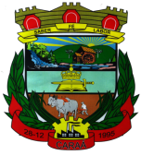
ESTADO DO RIO GRANDE DO SUL
CÂMARA MUNICIPAL DE VEREADORES DE CARAÁ
Av. Arno Von Saltiél nº 190 – CEP 95515-000 – Centro - Caraá/RS - Fone (51) 3206-0097 e 3206-0098
Site: www.cmcaraa.rs.gov.br E-mail: cmcaraa@gmail.com
_______________________________________________

No mês de agosto não houve diárias pagas pela Câmara de Vereadores.

Divaldo Franco Fernandes
Tesoureiro

